**《校园规则我遵守》学习指南（ok）**

**学习目标：**

1. 通过回忆、交流，回顾本单元所学的主要内容，知道本单元所讲规则主要包括上课、下课、课间休息及游戏等规则，能举2-3个例子说明。

2.通过讨论交流及情景辨析活动，知道遵守规则要做到自觉，理解自觉的含义，并能尝试举例说明，生发自觉遵守规则的意识，愿意养成自觉遵守规则的好习惯。

同学们，大家好！今天我们学习的内容是一年级道德与法治上册教材第17课时《校园规则我遵守》，这是第二单元的梳理课。大家还记得第二单元讲到了哪些主要内容和校园规则吗？我们怎样才能做到自觉遵守校园规则呢？让我们带着这些问题开启今天的学习之旅吧。

**学习任务单：**

**【课上活动】**

活动一：第二单元讲了哪些主要内容？讲到的校园规则有哪些？请你和小伙伴们一起说一说。

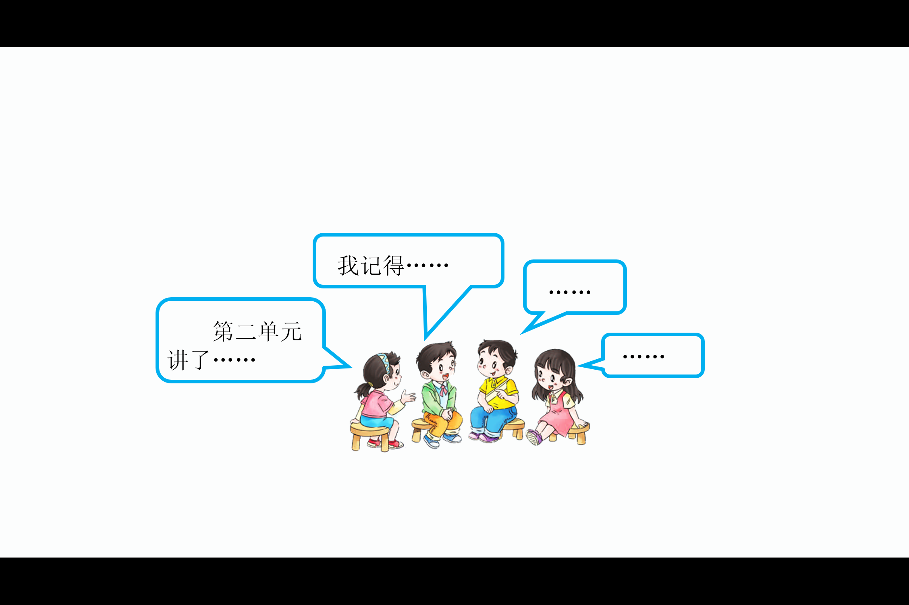

活动二：请你仔细观察图片，判断一下图上哪些同学的行为是自觉遵守规则的表现，请你给她点个赞并说说为什么。

